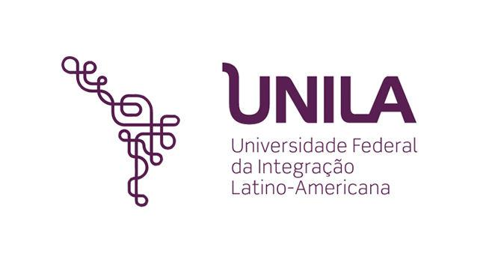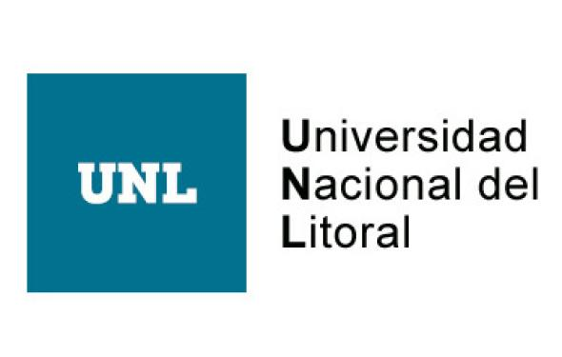

**Atravesando Fronteras. Internacionalización del Currículo en la FCC UNC**

*Gerbaldo, Judith del Milagro1;*

*Prosecretaria de Relaciones Internacionales*

*Facultad de Ciencias de la Comunicación –FCC-*

*Universidad Nacional de Córdoba*;

[judith.gerbaldo@unc.edu.ar](mailto:judith.gerbaldo@unc.edu.ar)

**Palabras Clave**: Institucionalización, Internacionalización, interculturalidad, movilización estudiantil

Abordar la comunicación no solo desde su perspectiva instrumental mediática sino como un espacio conflictivo en el que se reconoce la competencia comunicativa y a sus interlocutores en la compleja trama de la cultura y la política, impone desafíos de diverso orden. Comunicar supone procesos narrativos que dan forma, crean relatos, poseen una manera de contar, asignándole sentido a lo que acontece (Martin Barbero 2016). Más aún en su carácter vinculado a la internacionalización del currículo y el diálogo de saberes e intercambios con otras universidades del mundo.

En este marco concebimos la incorporación de una dimensión internacional e intercultural en el contenido de las carreras, y cada una de las asignaturas. Adoptar el enfoque de la internacionalización del currículo genera un proceso de incidencia en las áreas académicas de las Instituciones de Educación Superior y demanda un proceso de revisión de planes de estudio y contenidos de cátedras. Una perspectiva que impacta en la vida institucional de nuestras casas de estudios y requiere revisar asignaturas, competencias y resultados de aprendizaje, planes de estudio y los contextos institucionales (Beneitone, 2021). Razón por la cual, desde nuestra unidad académica intentamos profundizar este proceso.

Desde la FCC UNC nos propusimos diseñar una serie de estrategias que promovieran un desarrollo progresivo en el proceso de internacionalización del currículo, que apuntara a fortalecer la sensibilización y movilización de la comunidad educativa en torno al reconocimiento de las capacidades interculturales, trasvasando fronteras.

A continuación algunos ejes desarrollados en el marco de la experiencia conjunta con la UNC, tendientes a la institucionalización de la internacionalización, configurando un escenario que abre posibilidades y estimula la participación:

*Modificación de Planes de Estudios*. Durante 2023 la FCC presentó en su Consejo Directivo, en el Consejo Superior y a nivel Ministerial (ya a la firma) el nuevo plan de estudios, que reformula la actual carrera en tres licenciaturas y tres tecnicaturas: Periodismo, Comunicación Institucional y Ciencias de la Comunicación. El 9 de octubre fue aprobado -por unanimidad- en el Consejo Directivo de la facultad y luego contó con el apoyo en pleno del Consejo Superior de la UNC.

Los planes reflejan las demandas de formación de estudiantes y egresados, y les otorga herramientas indispensables para insertarse en el ámbito profesional en una sociedad cada vez más compleja, desde una perspectiva crítica, transformadora, feminista, incluyendo la internacionalización del currículo. Los títulos son los siguientes: Licenciatura en Periodismo y Contenidos Multimediales. Licenciatura en Comunicación Institucional. Licenciatura en Ciencias de la Comunicación. Tecnicatura Universitaria en Comunicación Digital. Tecnicatura Universitaria en Relaciones Públicas y Protocolo y Tecnicatura Universitaria en Investigación Comunicacional. Las primeras tendrán una carga horaria de cuatros años y medio, mientras que las segundas serán de dos años.

Todas las carreras están pensadas con una malla curricular acorde a las nuevas tendencias de la comunicación, cuyos acelerados cambios requieren cada vez más un alto grado de profesionalización tanto de periodistas y comunicadorxs institucionales, como de quienes se adentran en la investigación de las ciencias de la comunicación. La malla curricular de las nuevas propuestas poseen una matriz de créditos para cada carrera, según la reglamentación del CIN 2023 (Consejo Interuniversitario Federal). Se encuentra en plena etapa de readecuación de asignaturas para su implementación en 2025.

Por su parte la experiencia del *Programa FCC Amiga del Mundo*impulsado desde la Secretaría de Relaciones Internacionales de la Facultad de Ciencias de la Comunicación de la Universidad Nacional de Córdoba institucionalizado con la Resolución decanal N° EX2024-00464913-UNC-ME#FCC, es parte de este proceso. Inspirado en un programa de similares características desarrollado el año precedente por la Pro Secretaría de Relaciones Internacionales de la UNC, pero que por razones operativas se discontinuó[1] o continuó con otra nominación. Entendimos que sus favorables resultados ameritaban su adaptación e implementación en nuestra Facultad.

El programa *“FCC Amiga del Mundo”* fomenta vivencias interculturales entre estudiantes de la Facultad de Ciencias de la Comunicación y estudiantes de intercambio favoreciendo la interculturalidad institucional, brindando la posibilidad de experimentar un enriquecimiento mutuo y mejorar sus competencias interculturales, tal como viene sucediendo desde su implementación en abril de 2023. Desde el mismo también trabajamos con docentes e investigadores para estimular la participación en convocatorias en intercambios y proyectos cogestionados, promoción de experiencias COIL (Aprendizaje Colaborativo Internacional en Línea) como metodología de enseñanza-aprendizaje que conecta docentes, estudiantes e instituciones de entornos diversos, atravesando fronteras y disciplinas. Junto a la organización de ciclos de charlas, jornadas y ciclos que apuntan a la sensibilización específica.

*Visibilización/Sensibilización*. Nos propusimos Fortalecer la página Web con información internacional tanto en relación a la oferta existente, cuanto a las experiencias desarrolladas por cada equipo de investigación y ó cátedras. Como asimismo la producción de redes con información específica, para la llegada a audiencias segmentadas por grupos de interés y la difusión por la vía de creación de grupos y comunidades en línea.

De este modo se fue construyendo un camino que apunta a formar y formarse, sensibilizar sobre la internacionalización del currículo como un campo propicio que abre fronteras, fortalece acciones conjuntas y en definitiva, conduce a la construcción de una Facultad más abierta y expansiva con posibilidades y crecimientos ricos en su diversidad.

**Bibliografía**

Martin Barbero, Jesús (2016). “Cuando lo que importa es la comunicación que construye la gente”. En S. Massoni, Avatares del comunicador complejo y fluido (págs. 11-16). Quito: Ediciones Ciespal.

Beneitone, P. (2021) ‘Un modelo para analizar la internacionalización del currículo en las universidades’ en Leask, B., Torres-Hernandez, A.M.

1. Ver: <https://www.unc.edu.ar/internacionales/convocatoria-amigos-del-mundo>